在下载WEBADI模板的时候如果不能正常下载，一般为设置原因。

以下为正常使用WEBADI操作前提的相关设置

A、EXCEL设置

EXCEL选项-信任中心-信任中心设置

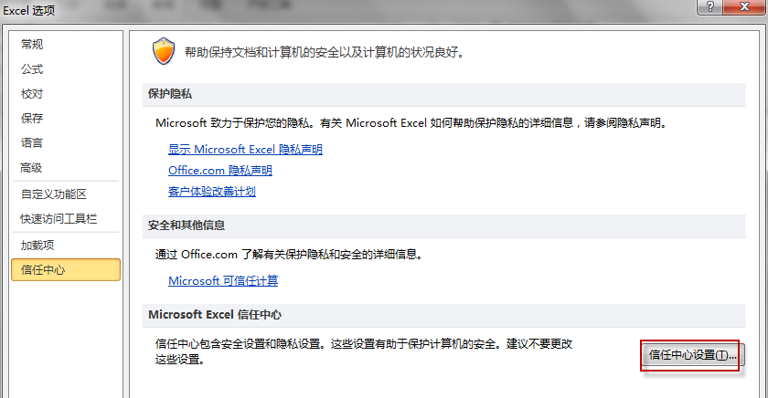

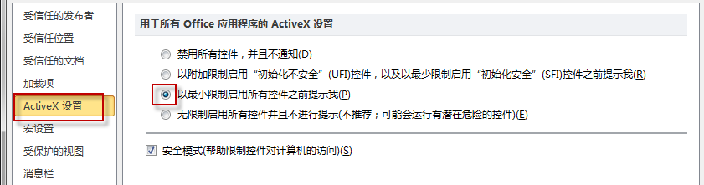

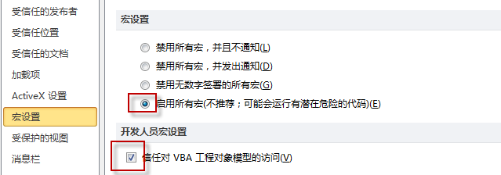

B、设置IE internet选项

路径：IE工具-Internet选项

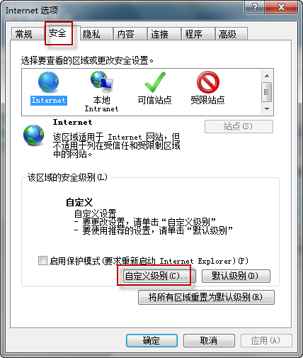

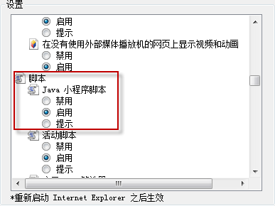

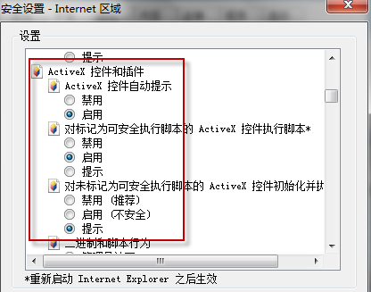

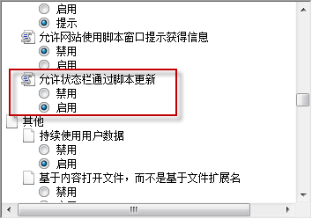

以上设置点设置无误后方可正常使用后面的程序导入银行对账单。